**APOSTILA DE GITHUB**

**ALUNO: VITOR DANIEL MACEDO GULICZ**

**I.A USADA: CHATGPT**



**O QUE É GITHUB?**

O GitHub é uma plataforma de hospedagem de código-fonte baseada no sistema de controle de versão Git. Ele permite que programadores e desenvolvedores armazenem, compartilhem e colaborem em projetos de código de maneira eficiente e organizada. É amplamente utilizado para projetos de software, mas também pode ser usado para qualquer tipo de trabalho que envolva controle de versões.



**COMO CRIAR UMA CONTA NO GITHUB**

Para criar uma conta no GitHub, siga esses passos:

1. Acesse o site do GitHub:
2. Abra o navegador e vá para o site oficial do GitHub: github.com.
3. Clique em "Sign up" (Criar conta):

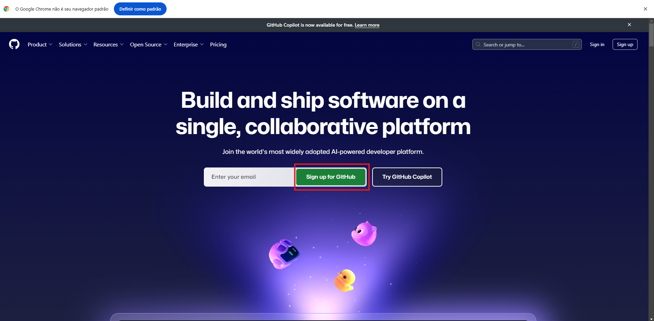

1. Coloque suas informações.
2. Após terminar esta parte sua conta está criada.

**COMO INSTALAR E LOGAR NO GITHUB DESKTOP**

1. Acesse o site oficial do GitHub Desktop: <https://desktop.github.com>.
2. Clique no botão **"**Download". O arquivo de instalação será baixado automaticamente.
3. Abra o arquivo .exe que você baixou.
4. O assistente de instalação será iniciado. Clique em "Next" (Avançar) para continuar.
5. Escolha a pasta de instalação ou deixe a padrão e clique em "Install" (Instalar).
6. Após a instalação, clique em "Finish" (Concluir).

**COMO CRIAR UM REPOSITÓRIO NO GITHUB DESKTOP**

1. Abra o aplicativo do github desktop e faça login.
2. Clique em file(Canto direito superior).

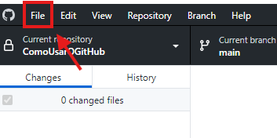

3-Clique em “New repository”.

4-Após isso adicione as informações do repositório e marque a opção grifada na imagem. Essa opção adiciona um txt para seu repositório para colocar as instruções para os usuários. E clique em “create repository”.

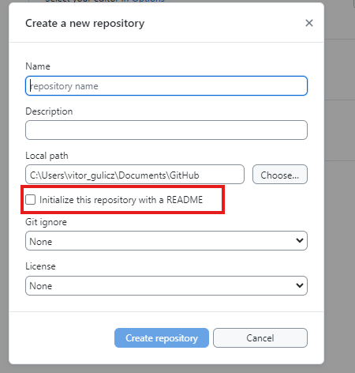

**COMO LANÇAR O REPOSITÓRIO NA NUVEM**

1-Após ter criado o repositório clique em “publish repository”.

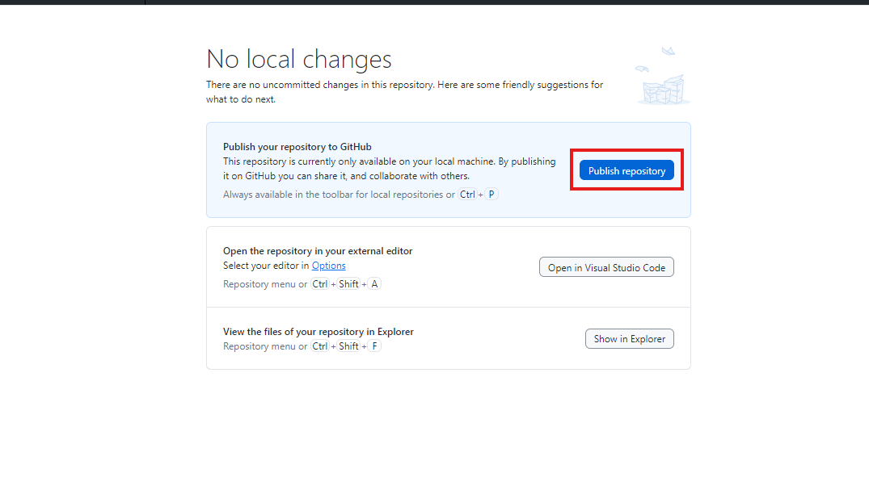**COMO CRIAR UM ARQUIVO .PY**

1-Abra a pasta do Github no explorador de arquivo.

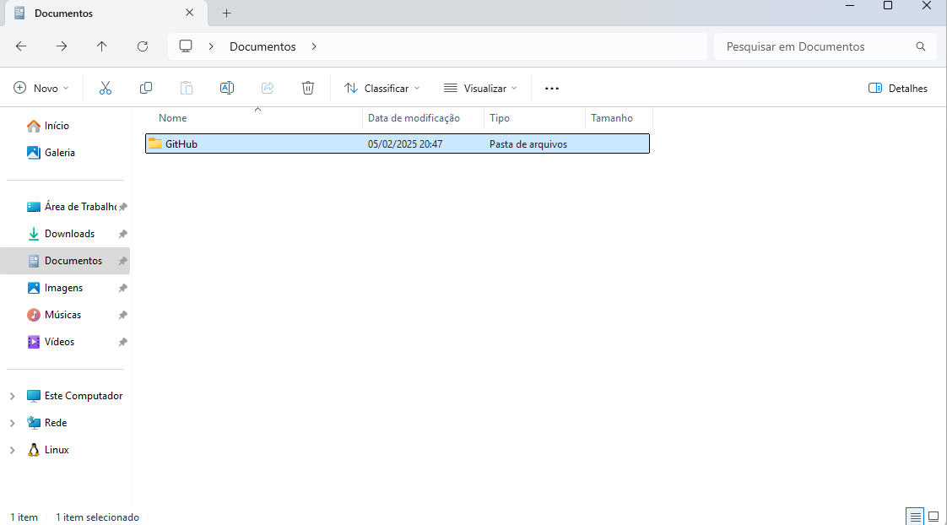

2-Clique na pasta com o nome do repositório que você escolheu.

3-Clique com o botão esquerdo na área em branco e coloque o mouse em “novo”.

4-Crie um documento de texto, coloque o nome que quer e adicione .py no final. 

5-Após isso abra o VisualCode e clique na parte destacada.

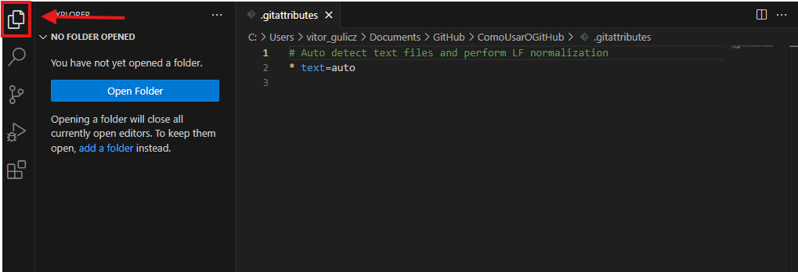

6-Arraste a pasta do seu repositório para a parte destacada.

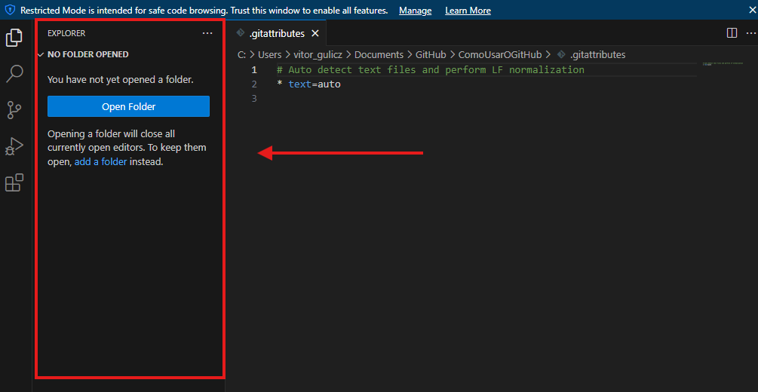

7-Após isso marque a caixinha e clique na parte destacada.

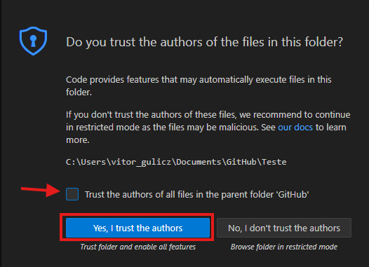

8-Edite o arquivo que você criou, clicando com o botão direito e indo em “rename”.

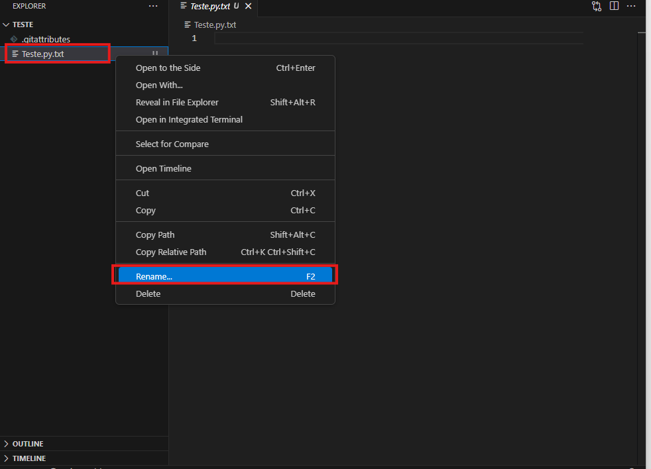

9-Retire o .txt do final do arquivo.

**COMO SALVAR ALTERAÇÕES NA NUVEM**

1-Após terminar de programar você irá em “file” e em “Save all” ou aperte Ctrl + K+S.

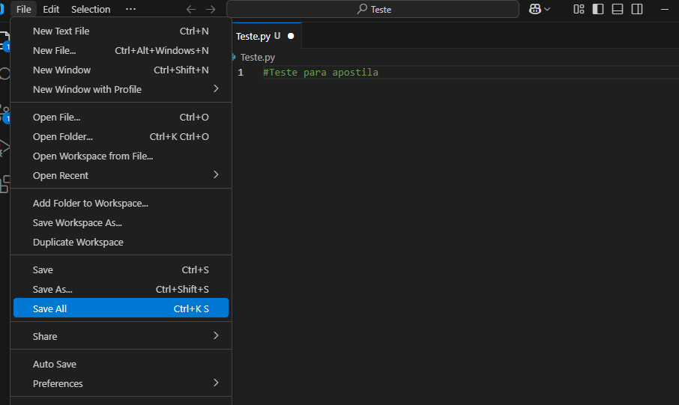

2-Após isso deveremos abrir o GitHub desktop novamente.

3-Clique em “Changes” (localizada no canto esquerdo superior).

4-Após isso adicione as informações e clique em commit to main(localizada no canto esquerdo inferior) .

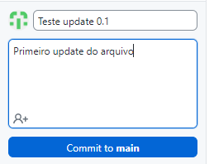

5-Clique em “push origin”.

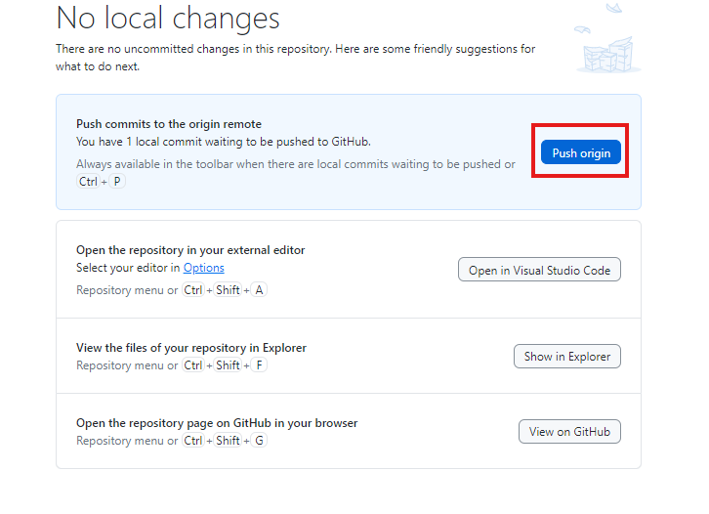

6-Com isso feito já lançamos na nuvem e podemos abrir o github online(Navegador).

**COMO CLONAR REPOSITÓRIO E ENVIAR REPOSITORIO**

1. Para clonar o repositório iremos clicar em “Code” e em “Open with GitHub Desktop”.

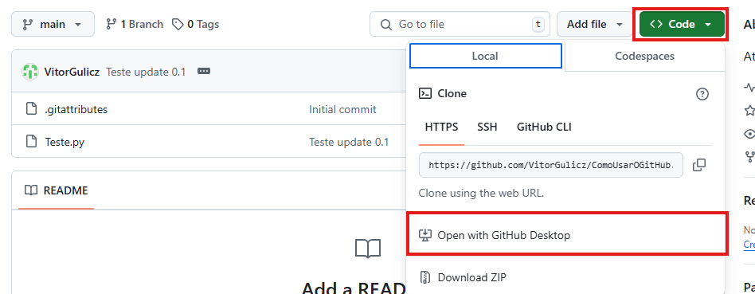

2-Para enviar o seu repositório para alguém você só precisa copiar o link.

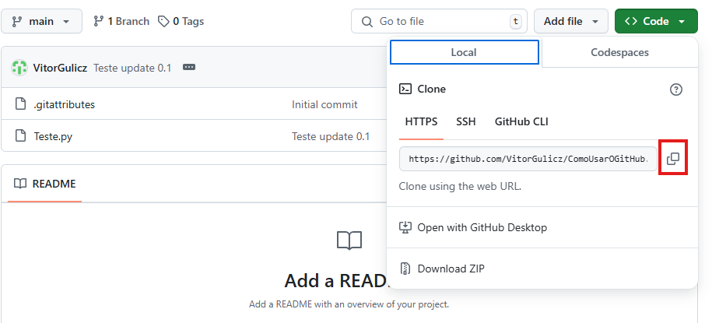

3-Para copiar o código de alguém basta clicar em “Fork”.



**COMO CRIAR UM BRANCH E JUNTAR BRANCHS**

1-Clique em Branch.

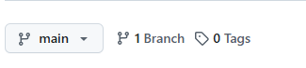

2-Clique em “New Branch” e coloque as informações.

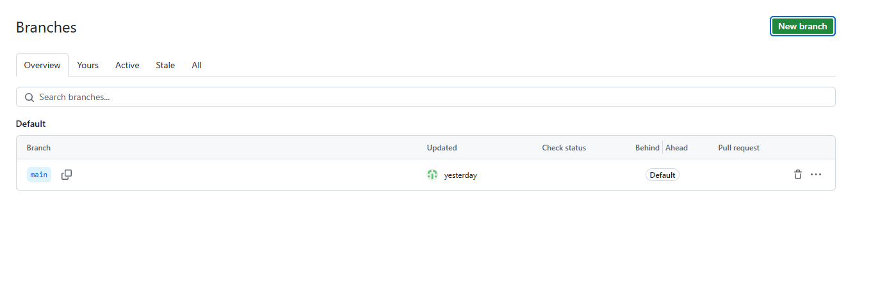

3-No GitHub, vá até o repositório onde você deseja realizar o merge.

4-Clique na aba Pull requests.

5-Crie um novo PullRequest, selecionando a branch de origem (ex: feature) e a branch de destino (ex: main).

6-Revise as mudanças e, se tudo estiver certo, clique em Merge pull request.

**COMO DELETAR REPOSITÓRIO**

1-Abra o repositório que deseja excluir.

2-Vá nas configurações do repositório.

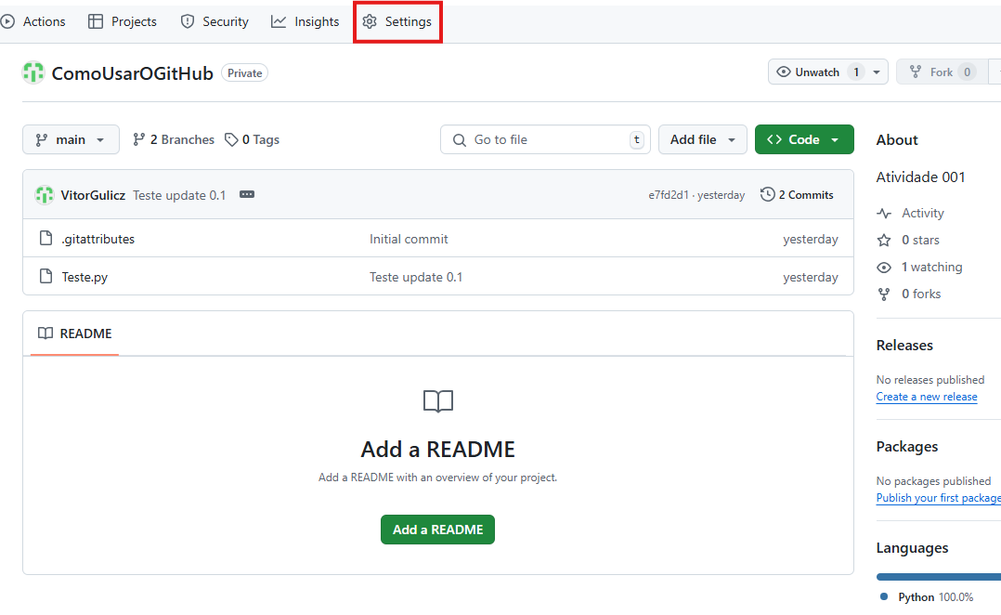

3-Desça a página até o final e clique em “Delete this repository”.

